Le escribimos para informarle de que hemos lanzado la nueva versión **2.0**, de la aplicación de recogida de datos en campo, **INGEOTAB**, para tabletas con S.O. Android  cid:image001.png@01D2885B.09292AA0

**Descripción**: INGEOTAB es una aplicación creada por el IGME (Instituto Geológico y Minero de España) organismo público de investigación adscrito al Ministerio de Economía y Competitividad, orientada a los profesionales de las ciencias de la tierra y en especial a los geólogos que desarrollan su actividad adquiriendo datos en campo. INGEOTAB pretende unificar en un solo dispositivo y en una sola aplicación las herramientas más comúnmente utilizadas en la toma de datos. Cuenta con una serie de mapas base online genéricos: topográfico, callejero, ortoimagen y otra serie de mapas específicos de ciencias de la tierra: geológicos, hidrogeológicos, riesgos, etc. Proporcionados por los servicios del IGME, así como la posibilidad de descargarse cartografía almacenándola en memoria para su utilización en modo offline. La aplicación permite personalizar el tipo de información a recoger, e incluye herramientas como: clinómetro, brújula, GPS, cámara, croquis, etc.

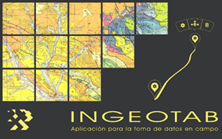C

**Mejoras**: En esta nueva versión 2.0 la aplicación ha mejorado sustancialmente en cuanto a estabilidad y funciones:

•        Identificación de elementos en los mapas online provenientes de los servicios del IGME mediante un toque rápido en pantalla

•        Botón de leyenda de los mapas online.

•        Herramienta de medición de distancias.

•        Botón de centrado en posición por GPS.

•        Importación de datos con fotos, croquis  y configuraciones de cuaderno de campo preexistentes.

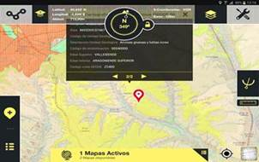

**Descarga**: Puede descargar la nueva versión a través del Play Store de google en el siguiente enlace:

<https://play.google.com/store/apps/details?id=es.igme.ingeotab&hl=es>

Al tiempo le enviamos el manual de usuario completo para facilitarle su utilización.

Puede ponerse en contacto con nosotros a través de [***soporte_si@igme.es***](mailto:soporte_si@igme.es) para que le hagamos cualquier tipo de aclaración al respecto.